Анализ методов ресурсосбережения в автотранспортном комплексе

Е.Е. Косенко, В.М. Мещеряков, И.В. Топилин
Донской государственный технический университет

Аннотация: Проведен анализ существующих методов водопотребления при нанесении гальванических покрытий в автотранспортном комплексе. Установлено, что при существующих схемах водопотребления в гальваническом производстве отработанная вода после очистки поступает в канализацию, сохраняя опасность загрязнения открытых водоемов. В таких условиях наиболее эффективной, является применение системы, позволяющей повторно и использовать воду, которая уже участвовала в технологическом процессе.
Ключевые слова: очистка воды, гальванические системы, водооборот в гальванических системах

Рассмотрение вопросов ресурсосбережения в автотранспортном комплексе часто заключается в совершенствовании управления технологическими процессами на производствах, использующих сложные технологические линии. Примером таких производств являются линии по нанесению гальванические покрытий. Широкое применение в автомобильной промышленности они получили за счет технологии нанесения различных покрытий на поверхность деталей. Такие покрытия толщиной всего лишь в несколько десятых долей миллиметра позволяют улучшать показатели надежности элементов автомобилей, выдерживать большие нагрузки при трении, в случае использования цинкового или кадмиевого покрытия, противостоять действию агрессивных сред.
В современных линиях по нанесению гальванических покрытий применяются различные производственные программы выпуска изделий. В зависимости от вида программы (малая или большая), формируется комплект устройств в технологической линии. При обработке мелких деталей часто используется малая программа выпуска, при этом в качестве технологического оборудования применяются барабанные установки, смонтированные на базе стационарных ванн. При подборе размеров барабана определяющими факторами являются вид и габаритные размеры обрабатываемых изделий. В случае значительных размеров барабана с одной стороны увеличиваются нагрузки на несущие консольные элементы конструкции, с другой стороны растёт водопотребление. Для оценки нагруженности консольных элементов, а также возможных дефектов можно использовать разработанные методики [1-5]. В случае анализа водопотребления, а также необходимости очистки воды используемой в технологии нанесения гальванических покрытий, необходимо определить оптимальную технологию с точки зрения защиты окружающей среды. С этой целью рассмотрим несколько широко используемых схем водопотребления.
В гальваническом производстве вода выступает в качестве сырья, которое проходит технологию предварительной очистки.
Отклонение значений качества воды, которое оценивается предельно допустимыми значениями концентрации веществ, выносимых на поверхность детали, сказывается на работоспособности технологических растворов и как следствие негативно сказывается на самом покрытии. Применение современных технологий очистки сбрасываемых сточных вод позволяет осуществить возврат очищенной воды в гальваническую линию тем самым снижая возможность попадания использованной воды в открытые водоемы.
В настоящее время распространение получили следующие системы водооборота [6, 7]: прямоточная, замкнутая, смешанная.
Использование воды в прямоточной системе (рис. 1) предполагается процесс ее очищения до требуемых значений ПДК. После проведения мероприятий по очистке вода возвращается в открытые водоемы через систему канализации. Недостатком такой технологии, является сложность контроля ПДК при очистке отработанной воды.
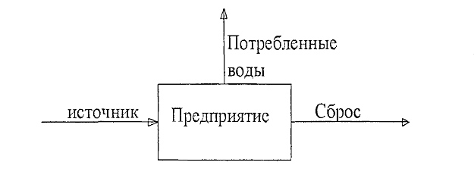
Рис. 1. – Схема прямоточного водооборота
В гальваническом производстве, вода, используемая в технологическом процессе и прошедшая технологию очистки, также может использоваться в промежуточных процессах. При этом качество покрытия остается таким же высоким. Зачастую такой водооборот используется в последовательной системе (рис. 2) [8]. Особое внимание в таких системах уделяется качеству воды, которое должно удовлетворять всем техническим требованиям.
Сброс отработанной воды в такой системе также осуществляется в канализацию после очистки, что сохраняет опасность попадания вредных веществ в открытые водоемы.
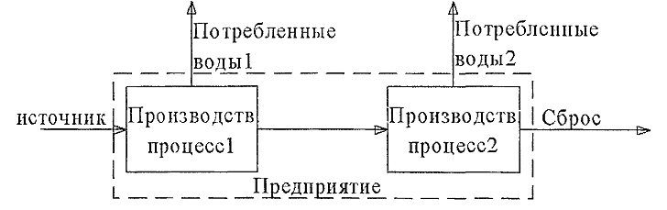
Рис. 2. – Схема прямоточного водооборота
Повторный возврат воды в гальваническую линию после предварительной очистки предполагается в системах замкнутого водооборота (рис. 3). Вода используется в том же процессе после проведения мероприятий по очистке и обезвреживания.
В такой системе процент попадания отработанной воды в окружающую среду значительно ниже, в связи с чем она является наиболее безопасной.
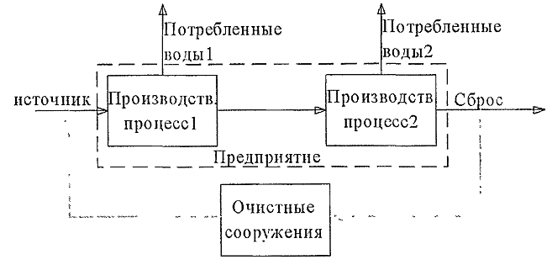
Рис. 3. – Схема водоворота, характеризующегося последовательным водопотреблением
В случае применения смешанного водооборота, обратно в систему возвращается только небольшое количество очищенной воды. В целом такое потребление воды идентично замкнутой системе водооборота, единственным отличием является количество воды, возвращаемой в систему, составляющее 90 % в случае замкнутого водооборота [7, 8].
В процессе нанесения гальванических покрытий неизбежны потери используемой очищенной воды. Причинами таких потерь являются технологические операции, приводящие к разбрызгиванию, испарению и пр. Восполнение потерь осуществляется добавлением в систему дополнительного количества очищенной воды в количестве, не превышающем 10 % от объема циркулирующей жидкости [9, 10].
Существует большое количество способов поступления в гальваническое производство и выход из него токсичных и тяжелых металлов. Анализ таких способов позволяет определить оптимальные технологические режимы работы гальванического оборудования и контролировать значение концентраций химических соединений в сточных водах. Действующие нормативные документы описывают работу промывных участков прямоточной системы водооборота с параллельным водопотреблением, но запрета на организацию замкнутых и смешанных систем с параллельным или последовательным водопотреблением в нем нет.
Значительное количество воды, используемой в промывных ваннах гальванического производства после очистки поступает в канализацию, однако, из-за сложности контроля содержания в ней вредных веществ существует опасность загрязнения открытых водоемов. В таких условиях необходимо осуществлять подбор наиболее оптимальной технологии очистки сточных вод после гальванических линий.
Анализ существующих технологий водопотребления, даже без проведения глубоких разработок, показал, что наиболее эффективным, является использование замкнутой системы водооборота. Такая система позволяет достаточно эффективно внедрять автоматическое регулирование для контроля ПДК, проводимого в промывных ваннах и обеспечивать использование минимального количества водных ресурсов.
Литература
1. Черпаков А. В., Каюмов Р. А., Косенко Е. Е., Мухамедова И. З. Моделирование балки с дефектами конечно-элементным методом.//Вестник Казанского технологического университета. - 2014. - Т. 17. - №10. - С. 182-184.
2. Косенко Е.Е., Косенко В.В., Черпаков А.В. Исследование колебаний полнотелой стержневой модели кантилевера с дефектом // Инженерный вестник Дона, 2013, № 4 URL: ivdon.ru/magazine/archive/n1y2013/250/.
3. Косенко Е.Е., Косенко В.В., Черпаков А.В. Моделирование стержней с дефектами, имеющих различные виды закрепления // Инженерный вестник Дона, 2013, № 4 URL: ivdon.ru/magazine/archive/n1y2013/250/.
4. S.V.Tepliakova, E.E.Kosenko, V.V.Kosenko, A.V.Cherpakov . Analysis of Requirements to Ensure Absolute Reliability of Machines //Abstracts & Schedule. International Conference on “Physics and Mechanics of New Materials and Their Applications”(PHENMA 2016) Surabaya, Indonesia, July 19-22, 2016, pр. 267-268.
5. S.V.Tepliakova, E.E.Kosenko, V.V.Kosenko, A.V.Cherpakov Mathematical Modeling of Ensuring Machine Reliability //Abstracts & Schedule. International Conference on “Physics and Mechanics of New Materials and Their Applications”(PHENMA 2016) Surabaya, Indonesia, July 19-22, 2016, pр. 269.
6. "Удаление металлов из сточных вод" под ред. Дж. К. Кушни, М: Металлургия, 1987. 176 с.
7. Алферова Л.А. Замкнутые системы водного хозяйства промышленных предприятий, комплексов и районов. М: Стройиздат,1984. 272 с.
8. Браславский И.И. и др. Проектирование бессточных систем промышленного водоснабжения. Киев, 1977 г. 204 с.
9. Смирнов С.А., Запарий М.М. Оборотное водопользование гальванического участка // Экология и промышленность России ЭКиП: Общественный научно-технический журнал. – 15/02/2002 . – N 2 . – с. 21-22.
10. Галкина Ю. М., Тарчигина Н. Ф., Хамизов Р. Х. Проблемы экологии в очистке промывных сточных вод гальванического производства // Успехи в химии и хим. технол. - 2005. - 19, № 5. - С. 1-3.

References
1. Cherpakov A. V., Kajumov R. A., Kosenko E. E., Muhamedova I. Z. Modelirovanie balki s defektami konechno-jelementnym metodom. Vestnik Kazanskogo tehnologicheskogo universiteta. 2014. T. 17. №10. pр. 182-184.
2. Kosenko E.E., Kosenko V.V., Cherpakov A.V. Inženernyj vestnik Dona (Rus), 2013, № 4 URL: ivdon.ru/magazine/archive/n1y2013/250/.
3. Kosenko E.E., Kosenko V.V., Cherpakov A.V. Inženernyj vestnik Dona (Rus), 2013, № 4 URL: ivdon.ru/magazine/archive/n1y2013/250/.
4. S.V. Tepliakova, E.E. Kosenko, V.V. Kosenko, A.V. Cherpakov. Analysis of Requirements to Ensure Absolute Reliability of Machines Abstracts & Schedule. International Conference on “Physics and Mechanics of New Materials and Their Applications” (PHENMA 2016) Surabaya, Indonesia, July 19-22, 2016, pр. 267-268.
5. S.V.Tepliakova, E.E.Kosenko, V.V.Kosenko, A.V.Cherpakov Mathematical Modeling of Ensuring Machine Reliability Abstracts & Schedule. International Conference on “Physics and Mechanics of New Materials and Their Applications” (PHENMA 2016) Surabaya, Indonesia, July 19-22, 2016, pр. 269.
6. "Udalenie metallov is stochnih vod" ["Removal of metals from wastewater"] under ed. To. Cushnie, M: Metallurgy. (). 1987. pр. 176.
7. Alferova L. A. Zamknutie sistemi vodnogo hoziaistva promichlennih predpriatii, kompleksov i raionov [Closed systems of water management of industrial enterprises, complexes and districts]. M: Stroyizdat, 1984. pр. 272.
8. Braslavsky II. Proektirovanie besstochnih sistem promichlennogo vodosnabjenia [Design of a closed system of industrial water supply]. Kiev, 1977. pр. 204.
9. S. A. Smirnov, M. M. Zaparyi. Circulating water from electroplating section "Ecology and industry of Russia" №2, 2002. pр. 21-22.
10. Galkin Yu. M., Turchina N. F., Khamisov R. H. Environmental problems in the purification of washing wastewater of electroplating Successes in chemistry and chemical technology. 2005. 19, № 5. pр. 1-3.

